Объектом исследования является конструкция системы управления четырёхколёсным мобильным роботом, построенным по принципу заднеприводного легкового автомобиля на базе электрического квадроцикла Razor dirt quad, управление приводами робота осуществляется с помощью микроконтроллера на базе WeMos, в качестве регуляторов скорости вращения двигателя используются П и ПД регуляторы, реализованные на схеме H моста. Про регуляторы убрал бы.

Цель работы – разработка системы управления поворотными колесами ведущих колес четырехколесного мобильного робота.

Дипломный проект «Реализация системы управления ведущим приводом колес мобильного робота» состоит из введения, четырёх глав, дополнительного раздела и заключения.

Во введении освещается актуальность выбранной темы, формулируется цель и задачи исследования. Первая глава посвящена обзору существующих разработок в области реализации систем управления мобильными роботами. Во второй главе рассматривается описание системы управления, и приводится описание конструкции мобильного робота. В третьей главе проводится разработка системы управления приводами мобильного робота, и отладка алгоритмов управления на прототипе. Дополнительный раздел содержит описание функциональной безопасности программируемой электронной системы. Заключение содержит основные выводы и результаты выполнения выпускной квалификационной работы.

Результаты проделанной работы позволили реализовать H мост для системы управления двигателями мобильного робота. К чему тут это,

**ВВЕДЕНИЕ**

Актуальность использования мобильных роботов возрастает в условиях расширения области задач выполняемых робототехникой и их усложнением. Роботы применяются во многих сферах деятельности: в медицине, в научных исследованиях, в военных и гражданских отраслях. Использование роботов позволяет обеспечить высокую производительность и точность работы, а также избежать ошибок, свойственных человеку. В связи с этим возрастает роль автоматизированных систем позиционирования и систем интеллектуальной поддержки робота. Устойчивой тенденцией в развитии мобильных роботов является постоянный рост сложности и количества решаемых им задач.

**Цель данной работы** – разработка системы управления электроприводом ведущих колес мобильного робота.

**Задачи**

1. Обзор и анализ альтернативных решений в области синтеза систем автоматического управления мобильными роботами, обеспечивающих заданные характеристики движения мобильного робота.

2. Провести анализ типовых структур систем управления движением мобильного робота.

3. Разработать модель электропривода на основе анализа экспериментальных данных. Провести полунатурное моделирование системы управления приводом ведущих колес мобильного робота, с целью определения эффективных параметров регулятора.

4. Реализовать разработанные алгоритмы управления электроприводом, с использованием контроллера нижнего уровня.

**Предмет работы**: система управления электроприводом мобильного робота, позволяющая сохранять постоянно заданную скорость вращения вала электродвигателя.

**1. ПРОЕКТИРОВАНИЕ РОБОТОВ**

**1.1. Реализация системы управления мобильным роботом**

**Система управления (СУ)** — это объект управления с взаимодействующим с ним устройством, определяющим управление управляемым объектом. Объект СУ может состоять из других объектов, которые могут иметь постоянную структуру взаимосвязей. Если СУ функционирует с участием человека, то она называется автоматизированной системой управления (АСУ), если же она функционирует без непосредственного участия человека, то она называется системой автоматического управления (САУ) [Ким]. Любая динамическая система или ее модель может быть объектом управления. Количественные величины, изменяющиеся во времени и характеризующие состояние объекта – называются переменными состояния. Состояние объекта характеризуют такие количественные величины, как механические перемещения (угловые или линейные) и их скорость, электрические переменные, температуры и т.д.

В процессе конструирования систем управления движением автоматических роботов чаще всего используются следующие составляющие: электродвигатели или пневмоприводы с клапанами. Рассмотрим электроприводы постоянного тока. Такими электроприводами являются: шаговые двигатели, сервоприводы, обычные электродвигатели постоянного тока, а также электродвигатели постоянного тока со встроенным оборудованием для позиционирования. В решении задач передвижения мобильных роботов (МР) чаще всего используют электродвигатели постоянного тока.

Электродвигатели постоянного тока – это экологически чистые и относительно бесшумные, устройства, которые вырабатывают достаточное количество энергии для решения множества задач. Шаговые двигатели не совершают свободных вращения, в отличие от стандартных двигателей постоянного тока, для управления которыми требуется особый механизм обратной связи. Обратную связь могут обеспечивать энкодеры на валах двигателей - рисунок 1.

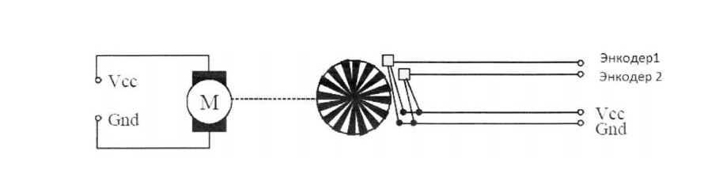

Рисунок 1 - Комбинация двигатель – энкодер

Оптимальной системой управления электродвигателем является система, состоящая из следующих компонентов: редуктора, электродвигателя постоянного тока, оптического или магнитного энкодера (двух энкодеров с фазовым сдвигом, которые позволяют определить скорость и направление вращения вала двигателя).

Чтобы мотор мог вращаться в двух направлениях, используется схема Н-мост. На рисунке 2 показана схема Н-моста. «На схеме отображен мотор с двумя приводами а и b, а также источник питания с "+" и "-". Замыкая переключатели 1 и 2, мы соединяем вывод а с "+", а вывод b с "-" и тогда мотор вращается в прямом направлении. Замыкая переключатели 3 и 4, мы соединяем вывод а с "-", а вывод b с "+", и тогда мотор вращается в обратном направлении.»[11]

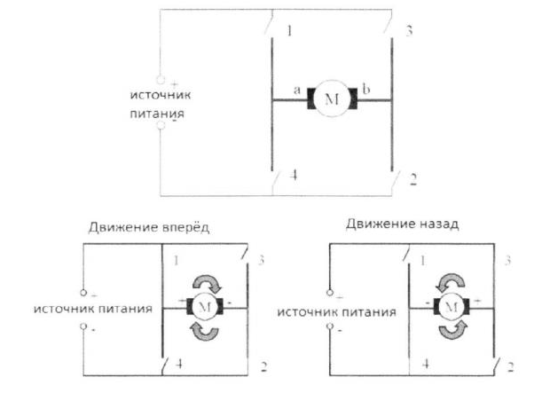

Рисунок 3 - Н-мост и управление движением

Комбинируя пропорциональный и пропорционально дифференциальный усилители мощности и контакты цифрового выхода контроллера с дополнительным регистром защелкой можно реализовать H мост. Т.к. выходы микроконтроллера являются цифровыми, то на них накладываются серьезные ограничения по выходной мощности, а сами они могут использоваться только при подключении других микросхем, но никак не мотора. Потому что мотор потребляет достаточное количество энергии (например, где сила тока 1А или больше), нельзя напрямую подключать его к цифровым выходам на микроконтроллере, т.к. контроллер может выйти из строя или просто сгореть.

Рассмотрим стандартный интегральный усилитель мощности, который состоит из двух независимых усилителей, типичным примером является микросхема L293D, которая выпускается компанией Thompson - рисунок 4. С помощью двух входов «х» и «у» мы можем переключать входное напряжение, один из них будет "+", другой "-". Эти выходы электрически не связаны с мотором, по этой причине их сразу можно соединять с цифровыми выводами микроконтроллера. Программно мы можем установить направление вращения мотора, присвоив выходному «х» логическое значение «1», а выходному «у» - логическое значение «0». «x» и «у» всегда являются противоположными друг другу значениями, по этой причине мы можем заменить на один выходной порт и логический инвертор. Подавая на вход соответствующий сигнал, мы можем изменять скорость вращения мотора.

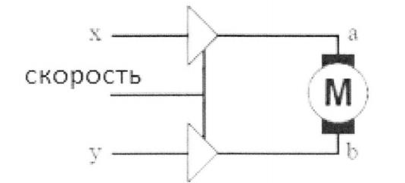

Рисунок 4 - Усилитель мощности

Остановить мотор возможно двумя способами: установив логический 0 (или логическую 1) одновременно на выходах «х» и «у», либо если установить скорость в 0.

Чтобы не использовать аналоговую схему электропитания, можно применить широтно-импульсную модуляцию, или сокращенно ШИМ. Механические системы имеют определенную латентность – это и является основой метода ШИМ. Для того чтобы не генерировать аналоговый выходной сигнал с напряжением, которое будет пропорционально желаемой скорости вращения мотора, можно всего лишь генерировать цифровые импульсы, при полном напряжении системы (например, 5 В). «Импульсы генерируются с постоянной частотой (например. 20 кГц). Программно варьируя ширину импульса рисунок 1.7, (верхняя и нижняя диаграммы), мы изменяем значение эквивалентного, или эффективного, аналогового сигнала и тем самым управляем скоростью вращения мотора.»[11]

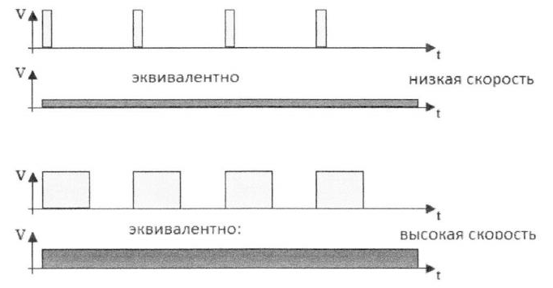

Рисунок 5 - Широтно-импульсная модуляция

ШИМ модуляцию можно всегда выполнить программно. Для многих видов микроконтроллеров в связи с этим создают специальные выходные порты и режимы. Цифровой выходной порт с ШИМ-сигналом соединяется с входным контактом "скорость" усилителя мощности. «На реальную скорость влияет не только ШИМ-сигнал, но и внешние факторы, такие как приложенная к мотору нагрузка (например, вес аппарата или крутизна местности, по которой он перемещается). С помощью датчиков обратной связи можно запускать мотор с требуемой скоростью при изменяющейся нагрузке, т.е. совершать "управление по замкнутому контуру", или просто "управление".»

Рассмотрим сенсорные системы МР. Сенсорные системы роботов – это чувствительные устройства, предназначенные для получения оперативной информации о состоянии внешней среды.

В робототехнике используется множество разнообразных сенсорных устройств. Устройства основываются на применении технологий измерения, с помощью связанных интерфейсов и подключаются к контроллеру. Глобальной задачей является выбор сенсора, в зависимости от требуемых условий. В эту задачу включается: выбор необходимой технологии измерения, типов, размеров и весов датчиков, диапазона рабочих температур и энергопотребления. Передавать данные от датчика к центральному процессору можно по инициативе центрального процессора (с помощью опроса), так и по инициативе датчика (с помощью прерываний). При использовании первого типа передачи данных центральный процессор должен непрерывно проверять, готов ли датчик к передаче данных, сканируя циклом статус датчика. Использование данной технологии требует больших затрат по времени, в отличие от второго типа передаче данных по инициативе датчика, в которой необходим свободный канал прерывания. За счет прерывания датчик дает сигнал о готовности передачи данных, а центральный процессор мгновенно реагирует на запрос.

Существует три группы сенсорных систем, в зависимости от свойств внешней среды: сенсорные системы, которые служат для определения геометрических свойств объектов и внешней среды в целом; сенсорные системы, выявляющие другие физические свойства; сенсорные системы, выявляющие химические свойства.

К первой группе сенсорных систем относятся измерители координат (сканирующие локаторы, координаторы, информационные линейки и т.п.). Ко второй группе сенсорных систем, относятся устройства, предназначенные для определения физических свойств объектов, такие как: измерители температуры, усилий, плотности, цвета, оптической прозрачности и т.п. К третьей группе относятся измерительные устройства, предназначенные для определения химических свойств и состава среды [1].

Рассмотрим сенсорные системы, применяемые в инерциальных навигационных системах (ИНС). ИНС определяет свое местоположение и ориентацию на основе гироскопических датчиков и акселерометров. На ИНС также может быть установлен магнитометр (датчиком магнитного курса), или барометрический датчик высоты.

В ИНС линейные перемещения измеряются тремя акселерометрами (датчиками ускорения). Вектор ускорения измеряется в системе координат (СК) прибора (локальной системе). Вектор ускорения переводится в мировую СК. Для осуществления перевода вектора в мировую СК необходимо знать абсолютную ориентацию прибора, которую измеряют гироскопическими датчиками.

После перевода вектора ускорения в мировую СК, ускорения интегрируются, и определяется вектор скорости в мировой СК. Операциями интегрирования вектора скорости определяется вектор положения. При этом двойное интегрирование в приборе дает большую ошибку. Поэтому точность ИНС очень мала, а ошибка растет во времени. По этой причине ИНС работает только совместно с другими навигационными системами, за счет которых возможно периодически обнулять ошибку интегрирования. [12]

Во многих инерциальных системах используются микромеханические гироскопические датчики, которые измеряют угловую скорость по трем осям в локальной системе координат. С помощью перевода вектора вращения в мировую систему координат, и с последующей интеграцией можно получить углы ориентации системы относительно начальной ориентации. Но в таком случае интегрирование также накопит ошибку, и углы ориентации со временем будут ошибочными. В некоторых инерциальных датчиках используется магнитометры, которые определяют магнитное поле Земли (так же, как магнитный компас). Работая вместе с данным датчиком, позволяет сбрасывать ошибку интегрирования ориентации. Однако данный датчик очень чувствителен к внешним магнитным полям и большому скоплению металлических объектов вокруг датчика. Поэтому определение угла ориентации только по магнитометру не является панацеей. В ряде случаев инерциальные системы используют не столько для навигации, сколько для стабилизации движения.

Датчики угловых скоростей (ДУС) или микромеханические гироскопы относятся к вибрационным гироскопам. Принцип работы любого гироскопа основан на явлении прецессии. Явление прецессии заключается в преобразовании вектора силы, приложенного перпендикулярно плоскости вращения, в вектор, перпендикулярный исходному и оси вращения. Оно наблюдается при любых механических движениях с ненулевой угловой скоростью. Значит, это не обязательно вращение, как в механических гироскопах. При изгибном колебании также имеется знакопеременная угловая скорость. Данный фактор и используется в гироскопе вибрационного типа. Используя принцип действия вибрационных гироскопов, появилась возможность изготовлять гироскопы по технологии MEMS (микромеханика). По данной технологии можно изготавливать гироскопы, размером менее 1 мм.

Для полноценной замены механического гироскопа необходимо, как минимум, три микромеханических датчика угловых скоростей, расположенных по трем осям прибора, а также специальное вычислительное устройство, которое будет производить интегрирование скоростей для получения трех углов ориентации.

Акселерометр – датчик ускорения. Все современные акселерометры изготавливают по технологии MEMS (микромеханика). Принцип действия акселерометра достаточно прост: на подпружиненном креплении устанавливает грузик. При возникновении ускорения вдоль измеряемой оси грузик отклоняется от своего нормального положения, причем тем больше, чем выше ускорение. В микромеханических акселерометрах различают несколько способов определения положения этого грузика: емкостной, пьезоэлектрический или индуктивный. Для создания полноценной навигационной системы необходимо применять систему из трех акселерометров по каждой оси, совместно с трехосевым гироскопом.

Магнитометр – датчик магнитного поля Земли. Подобно компасу, трехосевой магнитометр показывает вектор направления на север, точнее на магнитный полюс Земли. Магнитометр собирают на базе трех магниторезистивных датчиков, например, на базе микросхемы KMZ51. Обычно микросхема имеет аналоговый выход. Следует отметить, что магнитометр крайне чувствителен к наличию магнитных полей или металлических объектов вокруг устройства. Поэтому полностью доверять показаниям магнитометра нельзя [12].

**1.2.1 Классификация уровней управления мобильными роботами**

Классическая структура системы управления МР включает в свой состав следующие структурные единицы:

Стратегический уровень системы управления (система управления поведением) представляет собой интеллектуальную систему, позволяющая реализовать сложные последовательности действий робота, приводящие к решению им поставленной задачи. Стратегический уровень системы управления раскладывает поставленную задачу на более мелкие подзадачи до тех пор, пока она не будет состоять из заданий для тактического уровня системы управления.

Тактический уровень системы управления (система управлением поведением) представляет собой интеллектуальные алгоритмы, решающие задачи движения мобильного робота в среде с препятствиями, а также контурная система управления движением манипулятора робота (ПЗК/ОЗК), в том числе интеллектуальные системы обхода препятствий манипулятором робота. На вход тактического уровня системы управления поступают целевые точки как для системы управления движением, так и для манипулятора робота. На выходе – заданные скорости и углы ориентации звеньев.

Нижний (приводной) уровень системы управления (система управления двигателями). Под приводным уровнем подразумевают регуляторы скорости и положения, реализованные внутри микропроцессоров контроллера управления исполнительными механизмами робота. На вход нижнего уровня системы управления поступают задания на скорости и углы поворота звеньев, а на выходе формируются управляющие напряжения для двигателей робота. В последние годы в связи с бурным ростом производительности микроконтроллеров и активным внедрением ПЛИС (программируемых логических матриц) стало модно разрабатывать для нижнего уровня системы управления интеллектуальные регуляторы, инвариантные к инерции нагрузки и самой нагрузке (в пределах мощности двигателя).

Система навигации позволяет роботу определять свое местоположение и ориентацию на карте местности. Данная информация необходима для выбора роботом направления движения к целевой точке

Информационно-измерительная система позволяет роботу получать, и обрабатывать информацию, полученную с различных сенсоров и датчиков. В ряде случаев, на основе обработки информации с нескольких датчиков удается получить новую информацию, например, на основе совместной обработки изображений с двух камер получить стереоизображение, на основе которого вычислить расстояния до препятствий.

Совокупность всех датчиков и сенсоров называют «системой очувствления», к ней относятся: видеокамеры, микрофоны, дальномеры, акселерометры, гироскопы, магнитометры, некоторые датчики обратной связи (например, датчики на колесах).

Пример классической структуры системы управления мобильным роботом показан на рисунке N



Рисунок N классическая структура системы управления мобильным роботом

В нашей работе используется обобщенная схема вышеперечисленных уровней систем управления мобильным роботом:

* система планирования;
* система принятия решений;
* система управления двигателями;

**Система планирования**

Планирование траектории – это одна из наиболее важных задач в навигации автономных роботов. Существует два типа планирования траектории мобильных роботов: глобальное планирование траектории и локальное планирование траектории.

Глобальное планирование траектории включает несколько методов, и все они работают в режиме офф-лайн. Однако этот метод не подходит для навигации в неизвестной динамической среде. Поэтому этот метод включает использование метода локального планирования траектории с использованием датчиков.

Локальное планирование траектории использует информацию датчиков, например, ультразвуковых. Боренстэн и Корен предлагали метод гистограммы векторов для быстродвижущегося мобильного робота, который имеет ультразвуковые датчики. Однако этот метод имеет недостаток, потому что трудно определить скорость и направление мобильного робота в сложных ситуациях. Чтобы решить эту проблему, требуется применение нейронной сети и нечеткой логики. Алехандро Рамирес-Серано использует в системе управления два блока нечеткой логики для планирования траектории мобильного робота в неизвестной среде. Однако им была решена задача планирования траектории в статической среде. Х.Р.Беом и Х.С. Чо использовали нейронную сеть и нечеткую логику для управления роботом. Нейронная сеть использована для классификации типа препятствия, а нечеткая логика – для преодоления препятствия. Их работа имеет хорошую классификацию и построенные базы правил. Однако число классифицируемых препятствий и баз правил нечеткой логики мало, трудно получить высокую точность. Чтобы улучшать эффективность планирования траектории движения мобильного робота в неизвестной динамической среде и в режиме онлайн, предлагается интеллектуальная система на базе нейронной сети и нечеткой логики. Нейронная сеть использована для классификации типа препятствия во многих простых ситуациях, а блок нечеткой логики, который включает два блока нечеткой логики для обхода препятствия, использован для принятия решения о движении мобильного робота при помощи базы правил, которая построена, и связана с каждой ситуацией. Чтобы передвигаться, робот должен получить информацию об окружающем пространстве. Первым шагом в процессе планирования траектории мобильного робота является определение препятствий, которые могут повредить робота. В этом случае мобильный робот получает информацию только о том, что находится перед тележкой (рассматриваем вектор скорости, направленный вперед). Мобильный робот имеет 5 ультразвуковых датчиков, установленных наверху робота, и два колесных датчика положения (энкодеры), связанные с каждым электродвигателем. Информация, полученная через датчики – это относительное положение препятствий, выраженное в двух полярных координатах робота (d, θ), где d – расстояние от центра мобильного робота до препятствия, а θ – угловое направление препятствия. Элементы ультразвуковых датчиков отражают ситуацию в окружающей среде, например, какого типа препятствие перед роботом.

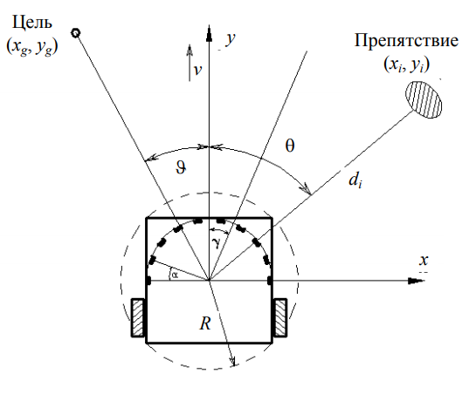

Рисунок 1 Размещение ультразвуковых датчиков и система координат

На рисунке 1 показано размещение ультразвуковых датчиков и система координат. Расстояние и θ можно выразить соответственно как:

;

Где (,) – координатная величина препятствия:

где α – угол между двумя соседними датчиками; R – радиус мобильного робота; a – расстояние от i-го сенсора до препятствия.

**Система принятия решений**

Информация, полученная от датчиков, должна быть обработана, и проанализирована – этим занимается система принятия решений (внутреннего управления). Она содержит правила поведения робота в зависимости от времени и информации, поступающей от других систем. Включение робота приводит к тому, что он начинает действовать согласно этим правилам. Под действием понимается управление своими механизмами, включение или отключение моторов, передача и получение информации по системам связи.

Правила поведения роботов содержатся в его памяти в машинных кодах. Но перед этим они создаются людьми сначала в виде алгоритмов, а затем в виде программы на языке программирования. Роботы сами не способны изменять правила своего поведения.

Система принятия решений является «компьютером» робота и может быть реализована на схожих компонентах. Эту систему можно также назвать центральной системой робота.

Функции системы принятия решений в роботах выполняют микроконтроллеры. Микроконтроллер – микросхема, включающая в себя несколько устройств:

* процессор;
* постоянная память;
* оперативная память;
* аналого-цифровые преобразователи;
* широтно-импульсные генераторы.

Процессор выполняет все операции, связанные с логикой и арифметикой, и управляет программами робота.

Постоянная память (постоянное запоминающее устройств (ПЗУ)) является жестким диском робота, в ней хранятся программы и данные, которые не стираются при отключении от питания.

Оперативная память (оперативное запоминающее устройство (ОЗУ)) является памятью быстрого доступа робота, в ней хранятся данные и программы, используемые контроллером в процессе работы.

Аналогово-цифровые преобразователи преобразуют уровни напряжения в числовую форму.

Широтно-импульсные генераторы используются для генерации электрических импульсов определенной частоты и ширины, и служат для управления внешними устройствами, такими как двигатель постоянного тока.

**Система управления двигателями**

Мобильный робот может непосредственно подчиняться командам оператора, работать по заранее составленной программе либо следовать набору общих указаний с помощью технологии искусственного интеллекта.

Электрический привод (сокращенно – электропривод) – это электромеханическая система для приведения в движение исполнительных механизмов рабочих машин и управления этим движением в целях осуществления технологического прогресса.

Современный электропривод – это совокупность множества электромашин, аппаратов и систем управления ими. Он является основным потребителем электрической энергии (до 60 %) и главным источником механической энергии в промышленности.

Двигатели разделяют на виды:

* Нерегулируемые, простейшие, предназначенные для пуска и остановки двигателя, работающие в односкоростном режиме;
* Регулируемые, предназначенные для регулирования частоты вращения и управления пуском и торможением электродвигателя для заданного технологического процесса;
* Неавтоматизированные;
* Автоматизированные.

Автоматизированный электропривод в настоящее время получил широкое применение во всех сферах жизни и деятельности общества – от сферы промышленного производства до сферы быта.

Современный электропривод содержит в своем составе систему автоматического управления, которая в простейших случаях осуществляет пуск, отключение двигателя и его защиту, а в более сложных управляет технологическим процессом приводимого в движение механизма. Характерная тенденция в развитии современного машиностроения и производства – упрощение кинематических цепей механизмов при усложнении и совершенствовании систем управления их электроприводами. Происходит постоянное расширение области применения регулируемого электропривода, главным образом за счет количественного и качественного роста регулируемых электроприводов переменного тока.

Рост степени интеграции в микропроцессорной технике и переход от микропроцессоров к микроконтроллерам с встроенным набором специализированных периферийных устройств, сделали необратимой тенденцию массовой замены аналоговых систем управления приводами на системы прямого цифрового управления. Под прямым цифровым управлением понимается не только непосредственное управление от микроконтроллера каждым ключом силового преобразователя (инвертора и управляемого выпрямителя, если он есть), но и обеспечение возможности прямого ввода в микроконтроллер сигналов различных обратных связей (независимо от типа сигнала: дискретный, аналоговый или импульсный) с последующей про­граммно-аппаратной обработкой внутри микроконтроллера. Таким образом, система прямого цифрового управления ориентирована на отказ от значительного числа дополнительных интерфейсных плат и создание одноплатных контроллеров управления приводами.

Регулирование скорости – это принудительное изменение скорости электропривода, в зависимости от требований технологического процесса.

Регулирование угловой скорости двигателя постоянного тока может осуществляться несколькими способами:

* Регулирование с помощью сопротивления в цепи якоря. Этот способ применяется при невысоких требованиях к показателям качества регулирования скорости, отличаясь в то же время универсальностью и простотой реализации.
* Регулирование изменением магнитного потока. Находит широкое применение в ЭП вследствие простоты его реализации и экономичности, так как регулирование осуществляется в относительно маломощной цепи возбуждения двигателя и не сопровождается большими потерями мощности.
* Регулирование изменением напряжения якоря. Изменение частоты вращения происходит в сторону уменьшения от основной, т.к. напряжение, прикладываемое к якорю, в большинстве случаев, может изменяться тоже только вниз от номинального. Плавность регулирования определяется плавностью изменения питающего напряжения.
* Импульсное регулирование. На двигатель с помощью импульсного прерывателя периодически подаются импульсы напряжения определенной частоты. В период времени t, когда электронный ключ замкнут, питающее напряжение U подается полностью на якорь двигателя, и ток через него увеличивается. Когда электронный ключ разомкнут, с якоря снимается питающее напряжение. При этом ток якоря уменьшается. Период Т примерно в два раза меньше постоянной времени цепи якоря. Поэтому за время импульса t ток в двигателе не успевает возрасти, а за время T-t уменьшится. Среднее значение напряжения, подаваемого на обмотку якоря Ua =Ucp =U/T=αT, где α=t/T коэффициент регулирования напряжения. Среднее напряжение Ucp , подаваемое на двигатель, регулируют путем изменения либо продолжительности периода Т между подачей управляющих импульсов на электронный ключ при t=const (частотно-импульсное регулирование), либо путем изменения времени t при T=const (широтно-импульсное регулирование). Используют также комбинированное регулирование, при котором изменяется как Т, так и t.

**1.3 Типовые структуры системы управления мобильным роботом и их программно-аппаратная реализация**

Типовая структура системы управления мобильным роботом представлена на рисунке 2



**Рисунок 2 Типовая структура системы управления мобильным роботом**

Типовая структура системы управления мобильным роботом может состоять из системы управлением движением, системы коорднации функционирования систем, системы управления специальным оборудованием.

Система управлением движением может включать в себя: систему планирования движения, картографическую базу знаний, навигационную систему и систему привязки, а также систему технических органов чувств.

При использовании мобильным роботом дальномеров и стерео зрения возникает проблема, связанная с ограниченным углом зрения робота. Так, препятствия, которые находятся вдалеке от робота - не являются опасными для него, опасность вызывают те препятствия, которые находятся в непосредственной близости, т.к. они не могут попадать в угол зрения робота. Решением это проблемы может стать использование систем планирования маршрута, совместно с системами картографических баз знаний. Где изначально строится оптимальная траектория для движения робота согласно карте, а после определяются препятствия на пути движения. Вводится понятие локальная карта местности. Локальная карта местности представляет собой карту расположения отметок от препятствий (т.е. точек с координатами Xi , Yi) вокруг робота. Центром локальной карты местности всегда является центр вращения робота.

При поступлении информации с систем очувствления робота с локальной карты местности удаляются отметки от препятствий, находящихся в зоне обнаружения данного сенсора, а затем эта зона заполняется новой информацией от данной системы очувствления. От системы технического зрения на локальной карте местности формируется карта препятствий на основании сектора сканирования, а от дальномеров формируется дуга из отметок от препятствий с радиусом, совпадающим с показаниями дальномера, заполняющая весь угол сканирования дальномера.

Затем отметки от препятствий перемещаются по карте местности, используя информацию от системы навигации робота. По мере движения данные точки выходят за пределы видимых с сенсоров зон, но остаются на карте. Обычно системы навигации, основанной на датчиках обратной связи на колесах, вполне достаточно для адекватной работы алгоритмов формирования локальной карты местности. Перемещение элементов карты производится по формулам:

Где: и - новые координаты точки с координатами , , , - угол поворота робота и линейное перемещение робота за такт расчета. Если на входе системы локальной карты местности угловая скорость поворота ω и линейная скорость движения v робота, то:

*–* такт расчета

Локальная карта местности имеет ограниченный размер, обычно 1-2 метра вперед, 1 метр в стороны и 0.5 метра назад. Отметки от препятствий, которые по мере движения робота выходят за пределы локальной карты местности, удаляются. Если этого не делать, то на локальной карте местности могут возникать ложные отметки от далеких препятствий, которые давно попали на карту, но из-за погрешности работы системы навигации накопили ошибку интегрирования, и оказались совершенно не в правильных координатах.

В качестве системы навигации могут использоваться системы радионавигации, GPS, ГЛОНАСС.

В настоящее время в мире применяется две системы глобальной навигации: GPS и ГЛОНАСС. К 2020 году планировалось также завершение развертывания европейской системы глобальной навигации GALILEO. Системы GPS и ГЛОНАСС используют принцип радионавигации, который заключается в том, что на орбите Земли движется несколько космических аппаратов, которые излучают специальные радионавигационные сигналы. У потребителя имеется навигационный приемник, который, получив как минимум 4 радионавигационных сигналов с разных спутников, определяет, так называемые, псевдодальности до спутников и их псевдоскорости (допплеровские сдвиги частоты).

Важно, что все 4 спутника должны находиться в прямой видимости для приемной антенны GPS/ГЛОНАСС, и переотражения сигнала не допускаются. Поэтому работа GPS/ГЛОНАСС внутри помещений невозможна.

Зная 4 псевдодальности и декартовы координаты спутников, можно решить, так называемую, навигационную задачу, т.е. определить собственные декартовы координаты X, Y, Z, а также ∆t – погрешность собственных часов. Кроме того, зная 4 псевдоскорости и векторы скорости 4 спутников, можно определить вектор собственной скорости Vx , Vy , Vz и погрешность собственного генератора частоты.

Полная космическая группировка GPS состоит из 32 космических аппаратов, космическая группировка ГЛОНАСС состоит из 24 спутников. Ряд спутников той и другой системы имеются на орбите в качестве резервных.

Следует отметить большой недостаток системы GPS. Она практически не покрывает территорию за северным и южным полярным кругом, поэтому навигация по GPS в северных морях в принципе невозможна. По наблюдениям водителей, использующих навигаторы, проблемы с приемом сигналов GPS уже начинаются с широты, чуть севернее Санкт-Петербурга. Орбиты спутников ГЛОНАСС выше, и рассчитаны таким образом, что покрывают всю территорию Земли. Однако самих спутников ГЛОНАСС меньше, поэтому в большинстве случаев потенциально возможен прием сигналы только от 4 спутников.

Системами технических органов чувств робота могут быть: видеокамеры, ультразвуковые дальномеры и прочие информационные сенсоры.

Чувствительным элементом современных камер является ПЗС- матрица (CCD), хотя сейчас стали появляться КМОП-матрицы (CMOS). Чем больше площадь пикселя матрицы (а, соответственно, самой матрицы), тем она более чувствительная к свету, и тем меньше в ее пикселях тепловых шумов. В принципе, именно наличие шумов не дает возможность бесконечно повышать чувствительность пикселя. Для борьбы с шумами не помогает даже большой светочувствительный объектив. ПЗС-матрица работает по следующему принципу. Изначально происходит сброс заряда всех пикселей матрицы. Затем производится экспозиция. При этом под влиянием света в пикселях матрицы возникает заряд. Время засветки пикселей матрицы называется временем экспозиции. Чем больше время экспозиции, тем больший заряд накапливают пиксели (вплоть до насыщения), но тем больше на изображении проявляется смазывание от движения. Современная технология не позволяет получить прямой доступ к заряду каждого отдельного пикселя. Поэтому заряд последовательно «сливают» с матрицы. Сначала созданием разности потенциалов заряд каждого пикселя перетекает от строки к строке. Затем из последней строки созданием разности потенциалов последовательно сливают заряд каждого пикселя в устройство регистратора заряда. У некоторых матриц может быть несколько выходов заряда. Такие матрицы, по сути, являются объединением нескольких матриц в одну большую.

Существует несколько видов интерфейсов для передачи видеоизображения с видеокамеры на персональный компьютер:

• аналоговый видеосигнал формата PAL/SECAM/NTSC;

• USB;

• Ethernet (IP-камеры);

• WiFi;

• PCMCIA;

• LVDS/Camera Link;

• прочие.

Ультразвуковые дальномеры

Ультразвуковой дальномер во время измерения формирует ультразвуковой импульс (обычно 40 кГц), звук отражается от препятствия на пути и принимается микрофоном (Рис. 3).

Электронное устройство дальномера регистрирует время ∆t между моментом формирования сигнала динамиком и его приема микрофоном (по некоторому пороговому уровню). Расстояние до препятствия определяется по формуле:

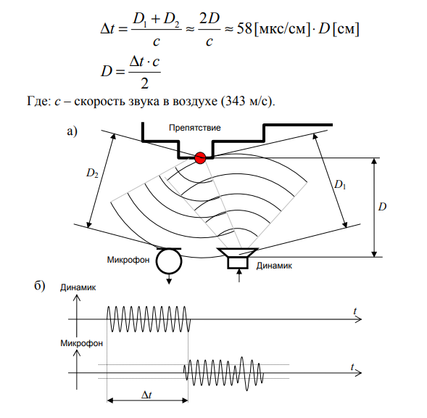

Рисунок 3 Иллюстрация принципа работы ультразвукового дальномера, а) схема дальномера, б) графики излученного и принятого звукового сигнала

Для формирования ультразвукового сигнала обычно используется пьезоэлектрический микрофон и динамик, т.к. обычные электромагнитные микрофоны и динамики не предназначены для данного звукового диапазона. Также в ультразвуковом дальномере имеется полосовой фильтр на данную звуковую частоту, чтобы отфильтровать чужеродные звуки.

Важной особенностью ультразвуковых дальномеров является наличие относительно широкого угла сканирования, обычно от 20 до 60 градусов. Дальномер формирует отметку дальности, если в зоне сканирования оказывается любое, даже небольшое препятствие.

Другой особенностью является ориентация поверхности препятствия относительно дальномера. Препятствие не регистрируется, если угол между осью дальномера и нормалью к поверхности более 70-80 градусов (в зависимости от гладкости поверхности), т.к. отраженная звуковая волна уходит в пустоту. При установке дальномера на робота следует понимать, что сигнал может отражаться от пола, если он попадает в конус сканирования дальномера.

Следует отметить, что конструктивно и микрофон и динамик устроены одинаково. Практически любой динамик может использоваться в качестве микрофона. Поэтому в некоторых дальномерах (например, в автомобильных парктрониках) микрофон и динамик совмещены в одно устройство: в момент излучения устройство работает в режиме динамика, а затем переключается в режим микрофона. Примеры внешнего вида ультразвуковых дальномеров приведены на Рис. 11.

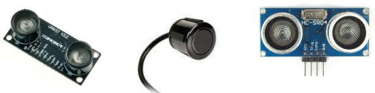

Рисунок. 11 Примеры внешнего вида ультразвуковых дальномеров

**1.4 Методы и алгоритмы управления движением мобильного робота**

Перейдем к рассмотрению методов управления МР. Для начала рассмотрим программное управление. Начиная с середины двадцатого столетия, активно ведутся исследования в области синтеза законов управления. Наиболее распространёнными методами синтеза законов управления РТС являются параметрические методы. В параметрических методах синтеза законов управления необходимо задать формальное описание типовой структуры регулятора с параметрами, значения которых зависят от конкретной области применения. Результатом параметрического синтеза системы управления РТС является пропорционально интегрально дифференциальный регулятор или ПИД-регулятор.

u(t)=𝐾п∗𝑒(𝑡)+𝐾д∗𝑑𝑒𝑑𝑡+𝐾и∗∫𝑒(𝑡)𝑑(𝑡),𝑡0 (1.1)

где Kп, Кд, Ки – коэффициенты, соответственно, пропорциональной, дифференциальной и интегральной составляющих сигнала e(t); e(t)- сигнал ошибки в данном контуре управления (например, положения, скорости или крутящего момента).

В данном регуляторе пропорциональный элемент отвечает за подавление отклонения стабилизируемой величины от желаемого значения в текущий момент времени. Интегральный элемент отвечает за подавление статической ошибки стабилизируемой величины. Дифференциальный элемент ПИД-регулятора отвечает за подавление динамически изменяемых возмущений стабилизируемой величины. Существуют частные реализации ПИД- регулятора, а именно: П-регулятор, И-регулятор, ПД-регулятор и ПИ-регулятор, которые применяются в тех случаях, когда реализация всех составляющих данного регулятора нецелесообразна. Общая структурная схема системы управления, реализуемая типовым контроллером, представлена на рисунке 1.7.



Рисунок 1.7 **-** Структурная схема системы управления *u*(*t*) – управление

Процедура синтеза, параметрическим методом, сводится к построению типовой схемы базового регулятора, опираясь, при этом, на динамические характеристики МР и поведение его внутренних составляющих при решении определённой технологической задачи. После определения схемы регулятора РТС выполняется процедура подстройки его параметров при помощи анализа рабочих характеристик РТС. Основным преимуществом параметрических регуляторов является относительная простота их программной и аппаратной реализации, малое потребление вычислительных ресурсов при использовании их в линейных или приведенных к линейному виду управляемых системах. Главными недостатками данного метода являются его жесткая привязанность к параметрам РТС и невозможность использования в нелинейных системах.

Так как современные МР имеют сложную нелинейную динамику поведения, то для использования параметрических методов, в данных системах, необходимо их линеаризовать, что, в свою очередь, приводит к потере части информации о свойствах системы. Эффективность синтезируемой системы управления может быть повышена благодаря анализу динамических свойств объекта управления. Для этого необходимо построить математическую модель, адекватно описывающую поведение системы. Процесс построения закона управления, который основан на изучении математической модели исследуемого объекта, называется структурным синтезом регулятора системы. В классических методах структурного синтеза формализованное поведение линейного или линеаризованного объекта управления представляется в виде передаточной функции.

Развитие электронных средств очувствления определило создание адаптивных РТС (автоматически приспосабливающихся к изменению внешних условий рабочего пространства и внутреннего состояния объектов управления). Данное свойство достигается путем изменения схемы и параметров координирующей стратегии управления. Изменение параметров осуществляется на основе оценки текущей ситуации по сенсорной информации, поэтому эффективность адаптивных алгоритмов управления напрямую зависит от качества информации получаемой из средств очувствления РТС. На данный момент активно развиваемыми методами, в рамках данной области, являются метод потенциальных полей и позиционно-траекторный метод управления подвижными объектами. В настоящее время современные мобильные робототехнические комплексы выполняют технологические задачи в условиях неполноты информации о рабочей среде, где в априори неизвестны многие параметры и факторы, влияющие на эффективность работы МР. Данное обстоятельство ограничивает использование алгоритмов программного и адаптивного управления в чистом виде. Решением данной проблемы является определение, на основе косвенных признаков, не измеряемых параметров благодаря использованию интеллектуальных алгоритмов и баз знаний, накопленных экспертами или специальными алгоритмами моделирования рабочей среды. База знаний содержит обработанную информацию о поведении МР в той или иной рабочей ситуации. Управление, основанное на применении алгоритмов и методов управления, использующих опытные данные или базы знаний, а также имитирующие процессы мозговой деятельности человека, называется интеллектуальным. Методы интеллектуального управления включают в себя: алгоритмы искусственных нейронных сетей, экспертные системы и теорию нечетких множеств.

Подводя итог вышесказанному можно отметить следующие проблемы, возникающие при создании алгоритмов управления современными робототехническими комплексами.

Во-первых, современные параметрические и адаптивные методы синтеза систем управления мобильными роботами опираются на линейную модель поведения рассматриваемого объекта, что в своей сущности приводит к игнорированию нелинейных, порой самых важных, составляющих динамической системы, от которых зависит безопасность и устойчивость всей синтезируемой системы в целом.

Во-вторых, современные интеллектуальные методы управления опираются на представление о внешней окружающей среде по предопределенной базе знаний, сформированной группой экспертов, которая несет в себе субъективные представления о способах управления робототехнической системой. Поэтому для повышения безопасности систем, основанных на применении интеллектуального управления, принято дополнительно вводить новые базы знаний (что, в свою очередь, существенно усложняет реализацию системы управления).

**Выводы:**

Хоть робототехника и продвинулась далеко вперед, но, тем не менее, остаются проблемы в той или иной области этой науки. Проблемы управления и динамики мехатронных систем потребовали разработки новых подходов, основанных на эффективном использовании компьютерных методов. Такие подходы расширили возможности исследования, и привели к появлению результатов, которые практически невозможно получить, если использовать только аналитические методы. Таким образом, роль роботов в современном мире возрастает с каждым днем, что подтверждает актуальность выбранной темы.

**Глава 2**

**2.1.Описание прототипа четырёхколёсного мобильного робота**

В качестве объекта управления была выбрана модель электро-квардроцикла Razor dirt quad. Razor dirt quad - это заднеприводный электрический квадроцикл с бесколлектроным двигателем (см. рисунок N).

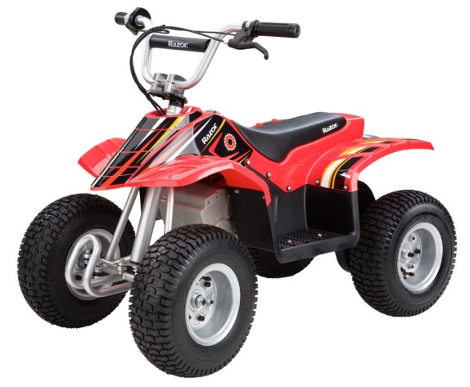

Рисунок N - Модель электро-квардроцикла Razor dirt quad

Квадроцикл способен развивать скорость до 20км/ч, имеет регулируемый угол поворота руля, акселератор для контроля скорости, 13-дюймовые шины с высоким протектором, Мотор и зубчатую передачу с высоким крутящим моментом. Габаритные размеры модели представлены в таблице N.

|  |  |
| --- | --- |
| Параметр | Значение, мм |
| Длина | 1030 |
| Ширина | 600 |
| Высота | 830 |
| Колесная база | 700 |
| Диаметр шин | 330 |

Таблица 1 - Габаритные размеры модели Razor dirt quad

На квадроцикл было установлено дополнительное оборудование:

* лазерные сканеры для построения карты местности и определения высот низких и высоких препятствий;
* промышленный контроллер для машинного зрения;
* жесткий диск;
* видеокамера с возможностью поворота;
* сканер ближнего диапазона для определения препятствий непосредственно на пути робота;
* 3G роутер для связи с роботом на расстояниях, превышающих 200 метров;
* Wi-Fi точка доступа для высокоскоростной связи с роботом на небольших расстояниях;
* всенаправленная Wi-Fi 2x2 MIMO антенна;
* усиление 13 dBi;
* аккумулятор свинцовый 12В-52Ач;
* программируемый блок управления шаговым двигателем;
* инерциальные модули;
* Приемник спутниковых навигационных сигналов;

Полный список оборудования и его технические характеристики представлены в приложении А.

**Глава 3**

**3.1 Компьютерная реализация математической модели**

Пусть колесный МР движется по плоской наклонной поверхности [1]. При этом целью управления является обеспечение движения без проскальзывания колес и сползания с траектории движения. Задача робота перемещаться по прямой под углом ϕ r к оси Ox , которая принадлежит системе координат Oxyz , повернутая на угол α относительно оси Ox . С роботом жестко связана подвижная система координат 1 1 1 1 O x y z с началом в точкеO1 , расположенная в центре отрезка между точками A и B. На (рис.1) и (рис.2) изображен колесный МР с соответствующими обозначениями.

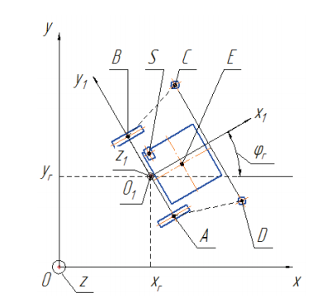

Рисунок N Модель четырехколесного МР в плоскости Oxy

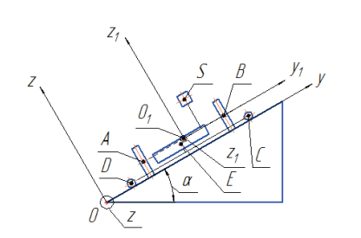

Рисунок N Модель четырехколесного МР в плоскости Oyz

Модель робота представлена в виде систему из 6 твердых тел [3]. Точка (•)A соответствует центру масс правого приводного колеса, (•)B соответствует левому приводному колесу, (•)C соответствует левому приводимому сферическому колесу, (•)D правому приводимому сферическому колесу, (•)E соответствует корпусу робота, (•)S соответствует полезному грузу.

При моделировании сделаны следующие допущения:

• приводные колеса проскальзывают под действием группы сил;

• ведомые сферы не проскальзывают под действием группы сил;

• ведомые колеса представляются в виде сфер имеющих 4 степени свободы;

• все элементы робота представляются геометрическими примитивами.

На (рис.3) представлена модель МР в программной среде MatLab&Simulink. Она реализована с помощью блоков [3,4]: Embedded MATLAB Function, Data Storm Memory/Read/Write, Powergui, Integrator, Derivative, To Workspace, Constant, Subsystems, DC Machine.

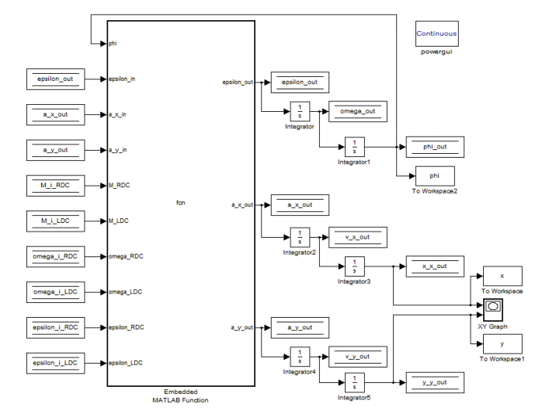

Рисунок N Модель четырехколесного МР в программной среде MatLab&Simulink

На (рис. N) представлена модель двигателя постоянного тока с постоянными магнитами, в качестве обмотки возбуждения.

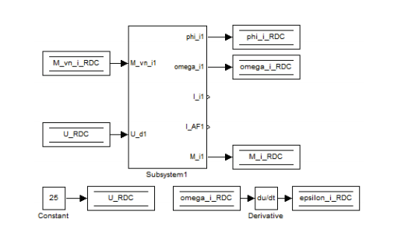

Рисунок N Модель первого движителя МР в программной среде MatLab&Simulink

Основная часть модели реализована с помощью блока Embedded MATLAB Function. В нем производятся все математические расчеты соответствующие математической модели [1]. На вход этого блока подаются следующие параметры движения робота: линейное ускорение по оси Ox ; линейное ускорение по оси Oy ; угловую скорость относительно оси Oz1 ; угловое ускорение относительно оси Oz1 ; моменты, угловые скорости и угловые ускорения на валу первого и второго движителей. На выходе получаем следующие параметры: угол поворота относительно оси Oz1 ; угловую скорость относительно оси Oz1 ; угловое ускорение относительно оси Oz1 ; линейное перемещение по оси Ox ; линейное перемещение по оси Oy ; линейную скорость по оси Ox ; линейную скорость по оси Oy ; линейное ускорение по оси Ox ; линейное ускорение по оси Oy .

На (рис.5) и (рис.6) представлены результаты моделирования в программном пакете MatLab&Simulink.

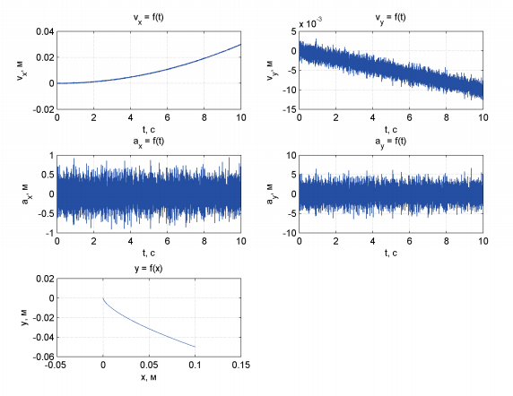

Рисунок N Результаты моделирования движения МР в программном пакете MatLab&Simulink

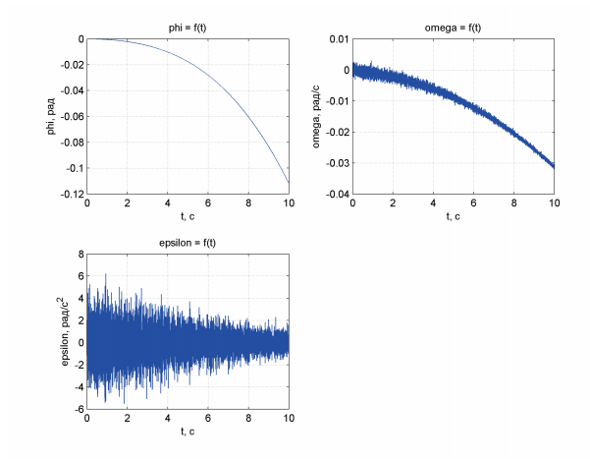

Рисунок N Результаты моделирования движения МР в программном пакете MatLab&Simulink

На полученных графиках видно, что при движении колесного робота по наклонной поверхности, происходит его соскальзывание вдоль оси Oy и одновременно с этим изменяется угол курса МР, за счет силовых взаимодействий механической системы со средой. Поэтому целесообразно создать такую систему управления, которая была бы способна сглаживать нежелательные изменения координат и курса механической системы, либо сводила его до приемлемого уровня погрешности.

Полученная реализация математической модели четырехколёсного МР, движущегося по наклонной плоскости была выполнена в программном пакете MatLab&Simulink. Были получены теоретические экспериментальные данные параметров движения объекта моделирования. На следующем этапе необходимо основываясь на полученной модели провести практические испытания на стенде. Затем проанализировать все полученные данные, для проверки адекватности математической модели.

В данной работе разрабатывается модель для исследования напряжения на конденсаторе во вторичном источнике питания (ВИП) электропривода постоянного тока, обобщенная функциональная схема которого приведена на рис. 1.

Электропривод включает три подсистемы: информационную, энергоэлектронную и электромеханическую. Электромеханическая подсистема содержит объект управления (ОУ) и электромеханический преобразователь (ЭМП) — электрический двигатель. Энергоэлектронная подсистема включает силовой полупроводниковый преобразователь (СПП) и вторичный источник питания (ВИП). Информационная подсистема содержит систему управления и диагностики (СУД) и блок сенсорных устройств (СУ). Вторичный источник питания включен между сетью переменного тока и СПП. Роль СПП в приводе постоянного тока выполняет широтно-импульсный преобразователь (ШИП). В приводах малой и средней мощности в качестве ВИП чаще всего используется выпрямитель с фильтром или выпрямитель с фильтром и специальной цепью сброса энергии. Принципиально-блочная схема энергоэлектронной подсистемы для этого случая показана на рис. 2, пунктиром обозначена цепь сброса энергии. Полупроводниковые преобразователи со звеном постоянного тока (ШИП) обладают способностью передавать энергию как от источника постоянного тока к исполнительной машине, так и от машины к источнику, то есть такие преобразователи имеют двухстороннюю управляемую энергетическую связь.

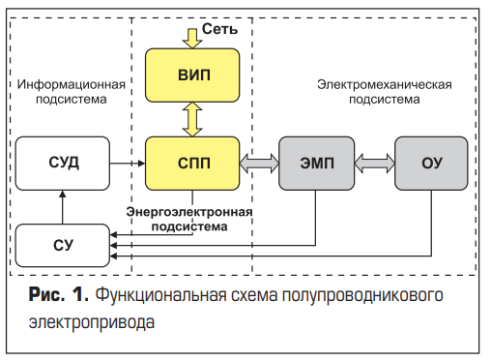

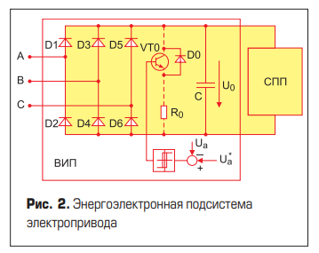

Поэтому при работе исполнительного двигателя в генераторном режиме энергия, запасенная во вращающихся элементах электропривода, передается в цепь питания СПП. Значение этой энергии в замкнутом полупроводниковом электроприводе зависит от нескольких факторов: сигнала управления, характера нагрузочного момента на валу исполнительного двигателя (возмущающего сигнала), типа исполнительного двигателя, структуры и параметров регуляторов тока и скорости, ограничений в системе, алгоритма управления силовым полупроводниковым преобразователем и. т. д. В подавляющем большинстве случаев отсутствует возможность обобщенного аналитического исследования электромагнитных процессов во вторичном источнике питания. Удобно воспользоваться модельным экспериментом, в котором можно учесть все особенности конкретного электропривода.

Для исследования электромагнитных процессов в ВИП важным являются не только переходные, но и установившиеся процессы. Установившиеся процессы могут стать определяющими при работе ИД в генераторном режиме. В связи с этим целесообразно при исследовании выбрать такое управляющее воздействие, при котором в системе имели бы место как переходные, так и установившиеся процессы. Этому требованию в наибольшей степени отвечает трапецеидальный входной сигнал с заданной скоростью (ω*) и ускорением (ε* = dω* / dt). Типовыми возмущающими воздействиями (момент нагрузки на валу ИД) являются:

• момент сухого трения MН = МСsign (ω);

• постоянный момент MН = const;

• момент вязкого трения MН = Вω;

• шарнирный момент MН = kα.

Поставленным условиям отвечает постоянный момент, но в модели должна быть предусмотрена возможность реализации всех перечисленных воздействий.

**Динамические процессы в электроприводе постоянного тока**

В электроприводе постоянного тока используются в основном две структуры: одноконтурная (рис. 3) и двухконтурная (рис. 15). В первом случае в электроприводе применяется отрицательная обратная связь по скорости, во втором — добавляется обратная связь по току якоря исполнительного двигателя (ИД). В последней структуре токовый контур является внутренним (подчиненным) по отношению к внешнему (скоростному) контуру. Уравнения, которыми описываются электромагнитные и электромеханические процессы в исполнительном двигателе постоянного тока с независимым возбуждением, имеют вид:

В уравнениях (1) напряжение, ток и противо-ЭДС якоря индуктивность, сопротивление и электромагнитная постоянная времени якоря, ω, М, МН, α — механическая угловая скорость, электро-магнитный момент, момент нагрузки и механический угол поворота вала, — момент инерции ротора и приведенной нагрузки, коэффициенты , являются конструктивными постоянными. Параметры двигателя, входящие в уравнения (1), рассчитываются на основе паспортных данных, помещенных в справочных материалах. Передаточная функция

Передаточная функция ИД по управляющему воздействию может быть представлена выражением:

Где - электромеханическая постоянная времени.

Структурная схема одноконтурной системы приведена на рис. 3. Силовой преобразователь представим апериодическим звеном [3] с передаточной функцией:

Постоянная времени силового преобразователя определяется частотой коммутации ШИП и равна . Поскольку обычно выполняется неравенство << , то в соответствии с процедурой синтеза регуляторов в подчиненных структурах [4] за постоянную времени принимаем сумму +. Синтез регулятора зависит от соотношения постоянных времени и

**Управление приводами**

Для управления приводом главного движения и углом поворота рулевых колёс используется два модуля широтно-импульсной модуляции. ШИМ (широтно-импульсная модуляция) - импульсный сигнал постоянной частоты и переменной скважности. С помощью задания скважности можно менять среднее напряжение на выходе ШИМ, а постоянно меняя скважность – формировать сигнал любой формы [18].

Модуль ШИМ может быть настроен на два режима (edge-aligned PWM/ center-aligned PWM). Все операции с ШИМ соответствуют двойной буферизации (буферные регистры являются внутренними для модулей).

Для того,чтобы сформировать корректный управляющий сигнал, необходимо рассчитать желаемое значение периода PRy (31) и прописать его в PRx (конечное значение таймера).

+

**Организационно-экономическая часть**

Дипломный проект посвящен разработке H моста, применяемого для связи элементов управления: контроллера Arduino UNO с исполнительными силовыми элементами (электродвигателями).

Для сравнения при определении годового экономического эффекта за базу принимают стоимость H моста DC drive 100A 2, по назначению аналогичного новым изделиям и имеющий наиболее высокие технико-экономические показатели среди существующих подобных изделий.

Для расчета экономического эффекта сначала нужно определить себестоимость и оптовую цену единицы нового изделия. Себестоимость определяется по основной заработной плате производственных рабочих, затратам на материалы и покупные изделия.

Основную заработную плату определим по ориентировочной трудоемкости изготовления аналогичного изделия из опыта работы предприятия. Работы по изготовлению спроектированного изделия тарифицируются по третьему разряду (часовая тарифная ставка 150 руб.), трудоемкость изготовления изделия 1,3 нормо-часа.

Заработную плату основных производственных рабочих рассчитываем по формуле:

где 1,15 - коэффициент, учитывающий премии;

– трудоемкость изготовления одного изделия;

*e* - часовая тарифная ставка.

Следовательно,

Кроме того, определим затраты по следующим статьям калькуляции:

* дополнительная заработная плата производственных рабочих - 8% от основной зарплаты;
* отчисления на социальное страхование - 13 % от суммы основной и дополнительной заработной платы;
* расходы по содержанию и эксплуатации оборудования - 119% от основной заработной платы;
* цеховые расходы - 20 % от основной заработной платы;
* общезаводские расходы - 47 % от основной заработной платы;
* внепроизводственные расходы - 2,5 % от заводской себестоимости.

Результаты расчета затрат на покупные изделия приведены в таблице 1.

|  |  |  |  |  |
| --- | --- | --- | --- | --- |
| № | Изделие | Цена за шт., руб. | Количество шт., руб. | Сумма, руб. |
| 1 | LM2596DSADJR4G, Понижающий регулятор 3A BUCK SWCH 150KHZ, [D2-PAK-5] | 99 | 1 | 99 |
| 2 | ECAP (К50-35), 1000 мкФ, 35 В, 105°C, TK 13X20, TKR102M1VJ20, Конденсатор электролитический алюминиевый | 25 | 1 | 25 |
| 3 | RLB1314-101KL, 100 мкГн, Катушка индуктивности | 40 | 1 | 40 |
| 4 | LQM21FN100N, 10 мкГн, 0805, 30%, Индуктивность SMD | 6 | 5 | 30 |
| 5 | VS-30CTQ060SPBF, 2 диода Шоттки 30А 60В [D2-PAK] | 70 | 5 | 350 |
| 6 | AUIRF2804S-7P, Транзистор, Auto Q101 Nкан 40В 320А [D2-PAK-7] | 89 | 5 | 445 |
| 7 | ACS756KCA-050B-PFF-T, Датчик тока | 800 | 1 | 800 |
| 8 | GNL-3014GD, Светодиод зеленый 60" d=3мм 15мКд 565нМ (Green) | 4 | 10 | 40 |
| 9 | MOCD213M, Оптопара двухканальная с транзисторным выходом [SO-8] | 27 | 3 | 81 |
| 10 | DS1073-02-2x2-FСT6 (MF2x2F), Розетка на кабель 4.2мм 4pin с контактами | 18 | 2 | 36 |
| 11 | DS1073-01-2x3-MR2T6 (MF2x3MRA), Вилка на плату угловая 4.2мм 6pin со втулками | 34 | 1 | 34 |
| 12 | DS1073-01-2x2-MR3T6 (MF2x2MR), Вилка на плату угловая 4.2мм 4pi | 28 | 2 | 56 |
| 13 | DS1073-02-2x3-FСT6 (MF2x3F), Розетка на кабель 4.2мм 6pin с контактами | 8 | 1 | 8 |
| 14 | AMSR-7805-NZ, DC/DC преобразователь, 2.5Вт, вход 6.5-32В, выход 5В/0.5A | 240 | 1 | 240 |
| 15 | IRS2184SPBF, Микросхема\IR | 150 | 3 | 450 |
|  |  |  |  | 2734 |

Таблица 1. Затраты на покупные изделия

Ниже приведены результаты расчета себестоимости изделия, руб., по всем статьям калькуляции (в ценах 2018 г.):

|  |  |  |
| --- | --- | --- |
| № | Статья калькуляции | Сумма, руб. |
| 1 | Покупные изделия | 2734 |
| 2 | Основная заработная плата | 224,3 |
| 3 | Дополнительная заработная плата | 17,94 |
| 4 | Отчисления на социальное страхование | 31,48 |
| 5 | Расходы по содержанию и эксплуатации оборудования | 266,9 |
| 6 | Цеховые расходы | 44,85 |
| 7 | Общезаводские расходы | 105,4 |
| 8 | Заводская себестоимость | 3425 |
| 9 | Внепроизводственные расходы | 85,62 |
| 10 | Полная себестоимость | 3510 |

Таблица 2. Расчет себестоимости изделия

Изделия реализуются по оптовой цене, включающей в себя полную себестоимость и прибыль. Норматив прибыли (в среднем) в электротехнической промышленности составляет 50 % к полной себестоимости за вычетом прямых материальных затрат:

(1)

Где - прибыль, руб.;

- полная себестоимость, руб.

-затраты на основные материалы, руб.;

- затраты на покупные изделия, руб.

Следовательно, по (1):

Оптовая цена изделия (в ценах2018 г.):

Экономический эффект от производства и использования единицы нового (усовершенствованного) электротехнического изделия долговременного применения рассчитывается по формуле:

Э - экономический эффект

- цена базового изделия, скорректированная с учетом фактических (планируемых) затрат, руб.;

- нижний предел цены нового изделия, руб.;

- дополнительные капитальные затраты, связанные с созданием и организацией производства нового изделия, рассчитанные на единицу изделия, руб.;

*а* - коэффициент эквивалентности единицы нового и базового изделий ();

- коэффициент учета роста производительности (работы) единицы нового изделия по сравнению с базовым.;

- коэффициент учета изменения срока служба единицы нового изделия по сравнению с базовым,

- сроки службы базового и нового изделий;

- годовые эксплуатационные издержки потребителя при использовании базового и нового изделий руб.;

- сопутствующие капитальные вложения потребителя, руб.;

- доля (коэффициент) отчислений на амортизацию;

для низковольтной электрической аппаратуры = 0,1638 в соответствии с вышеуказанной инструкцией.

Исходные данные для расчета годового экономического эффекта приведены в таблице 3.

Расчет годового экономического эффекта от производства и применения нового изделия проводим по формуле (6.5). Определим неизвестные параметры, входящие в эту формулу.

Новое изделие является аппаратом управления и автоматики и Срок службы нового и базового изделий одинаковый, следовательно, на основании (3) Коэффициент эквивалентности единицы нового изделия .

По данным проектной организации на разработку и освоение нового изделия израсходовано 75 тыс. руб., в том числе 15 тыс. руб. в первый год. 25 тыс. руб. во второй год и 35 тыс. руб. в третий год освоения. Капитальные вложения осуществлялись в течение ряда лет, следовательно, нужно учесть фактор времени. Коэффициент приведения определяется по формуле:

Где *–* коэффициент приведения;

Е – норматив приведения;

t - число лет, отделяющее затраты и результаты данного года от начала расчетного года.

Затраты и результаты, осуществляемые и получаемые до начала расчетного года, умножаются на коэффициент приведения, а после начала расчетного года делятся на этот коэффициент.

|  |  |  |
| --- | --- | --- |
| Показатели | Показатели | Новое изделие |
| 1. Категория качества | Высшая | Высшая |
| 2. Срок службы, ч | 1; 1,6; 3 | 1; 1,6; 4; 6,3 |
| 3. Оптовая цена, руб. | 5300 | 3900 |
| 4. Нормативный коэффициент эффективности | 25,7 | 14,36 |
| 5. Намечаемый объем производства нового изделия, тыс. шт. |  | 0,1 |
| 6. Дополнительные капитальные за траты на разработку и освоение нового изделия, руб. |  | 30000 |
| первый год |  | 15000 |
| второй год |  | 25000 |
| третий год |  | 35000 |

Таблица 3. Основные показатели

Приведенные суммарные капитальные вложения:

Где Ki - - единовременные затраты в i-м году;

t0- год начала разработки новой техники;

tp  - расчетный год внедрения;

tn - последний год планового периода производства.

K=15000*1,331+25000*1,21+35000*1,1=88715 руб.

Дополнительные капитальные затраты на единицу нового изделия:

Годовые эксплуатационные издержки и сопутствующие капитальные вложения потребителя при использовании базового и нового изделий:

и

Экономический эффект от производства и использования единицы нового электротехнического изделия долговременного применения по (2):

Э=25,7*1-(14,36+0,1*2,957)=11,04 руб.

Таким образом, экономические расчеты подтвердили целесообразность выпуска нового изделия.

Приложение А

**Список литературы:**

11. Системы управления интеллектуальных мобильных роботов в среде

Dyn-SoftRobSim 5 [электронный ресурс] – URL: http://robsim.dynsoft.ru/design3.pdf (дата обращения 27.04.2016)

1. Юревич Е.И. Основы робототехники. – СПб.: БХВ-Петербург, 2005.-

416 с.

12. Пьявченко Т.А. Регулятор без дифференциальной составляющей для

управления сложными промышленными объектами//Известия Южного

федерального университета. 2012. №2. С. 135–141.

**Приложение А. Состав научно-учебного стенда «Автомобиль-робот» (с характеристиками)**

|  |  |  |  |  |  |
| --- | --- | --- | --- | --- | --- |
| № п/п | Наименование оборудования | единица измерения | Количество единиц | Назначение/описание | Характеристики |
| **I.** | **Научно-учебный стенд «Автомобиль-робот» в составе:** | **шт.** | **1** |  |  |
| 1 | Электрический квадроцикл Razor dirt quad | шт. | 1 | Основа автомобиля-робота | |  |  | | --- | --- | | Двигатель | 350В | | Привод | Задний | | Ведущих колёс | 2 | | Колеса с протектором | диаметр 13 дюймов | | Тормоза | дисковые на задней оси | | Посадочное место | 1 | | Максимальная скорость (не менее) | 16 км/ч | | Аккумулятор (не менее) | 2 x 12В 7 А/ч | | Время полной зарядки (не более) | 8 часов | | Время зарядки наполовину | 2 часа | | Максимальный уклон | 17% | | Запас хода (не менее) | 60 минут | | Вес (не более) | 40±2 кг | | Полная защита от влаги |  | | Регулируемый руль |  | | Максимальная нагрузка (не менее) | 55 кг | |
| 2 | Лазерный сканер HOKUYO UTM-30LX-EW | шт. | 1 | 2D ЛИДАР для построения карты местности и определения высоких препятствий. Угол обзора 270 градусов. Расстояние – 30 метров. | * Диапазон измерения (не менее): 30м * Cектор сканирования (не менее): 270° * Разрешение (не менее): 0,25° * Скорость сканирования (не менее): 25мс/скан. * Габаритные размеры (не более): 62х62х87мм * Вес (не более): 370г * Потребляемый ток (не более): 0.7-1.0А * Напряжение питания: 12В * Интерфейс: Ethernet 100 Base-TX (Auto-negotiation) TCP/IP |
| 3 | Лазерный сканер HOKUYO UBG-04LX-F01 | шт. | 1 | 2D ЛИДАР для определения низких препятствий непосредственно на пути робота. Угол обзора 240 градусов. Расстояние – 5 метров. | * Диапазон измерения (не менее): 5,6м * Cектор сканирования (не менее): 240° * Разрешение (не менее): 0,36° * Скорость сканирования (не менее): 100мс/скан. * Габаритные размеры (не более): 60х75х60мм * Вес (не более): 185г (260г с кабелем 1м) * Потребляемый ток (не более): 350мА * Напряжение питания: 5В * Интерфейс: USB 2.0 + RS232 |
| 4 | Advantech  UNO-2184G | шт. | 1 | Высокопроизводительный промышленный контроллер для машинного зрения, построения карты местности и расчета траектории | * Процессор:Intel Celeron 847/807UE/Core i7-2655LE, 1.1 GHz/1.0 GHz/2.2 GHz; * ОЗУ: 4 GB/8 GB DDR3 SDRAM; * Накопители: SATA 2.5" HDD, CompactFlash; * Питание: 9 ~ 36 VDC (e.g +24V @ 3A) (Min. 72W), AT/ATX; * 3 видеопорта (DVI, HDMI и Display Port), поддержка двух дисплеев * шесть USB 2.0 портов * два Mini PCIe сокета и слот для SIM-карты для поддержки WLAN, 3G, GPRS и GPS * четыре гигабитных LAN-порта, поддерживающих отказоустойчивость, агрегирование каналов и балансировку нагрузки; * два COM-порта, поддерживающих RS-232,422 & 485, управление потоком передачи данных * порт Power e-SATA * Порты Ethernet:4 x 10/100/1000Base-T Ethernet; * Аудио: Mic in, Line in, Line out; * Сторожевой таймер; * Диапазон рабочих температур: -10 ~ 60°C (14 ~ 140°F). * класс защиты IP40 |
| 5 | SSD SAMSUNG 840 MZ-7TD250BW, 250Гб, SATA III | шт. | 2 | Твердотельный жесткий диск для установки в контроллер и ноутбук оператора | |  |  | | --- | --- | | Тип жесткого диска: | SSD | | Форм-фактор: | 2.5 " | | Объем накопителя (не менее): | 250 Гб | | Интерфейс: | SATA III | | Максимальная скорость чтения (не менее): | 530 Мб/с | | Максимальная скорость записи (не менее): | 240 Мб/с | | Скорость произвольного чтения (4KB) (IOPS) (не менее): | 95000 | | Скорость произвольной записи (4KB) (IOPS) (не менее): | 44000 | | Толщина: | 7 мм | |
| 6 | IP-камера AXIS M5014 PTZ | шт. | 1 | Видеокамера купольного типа с возможностью дистанционного управления поворотом. | IP-камера поворотная (PTZ), MotionJPEG/H/264, 30 кдр/сек, 1280х720 (HDTV 720p), ZOOM 3-х цифр., автофокус, поворот +/-180°, наклон 90°, 1.4лк, 25 предустановок, PoE, патрулирование, одноканальный звук, встроенный микрофон, детектор звука, слот для SD-карт, HTTPS, IEEE 802.1X контроль, IPv6, встроенный WEB-сервер, класс защиты IP51   |  |  | | --- | --- | | Чувствительный элемент | 1/4-дюймовый КМОП | | Разрешение (не менее) | 1280х800 | | Стандарт сжатия видео | H.264 и MJPEG | | Скорость передачи, к/сек (не менее) | до 30 | | Чувствительность, лк (не менее) | 1.4 | | Скорость затвора, сек (не менее) | от 1/25000 до 1/6 | | Объектив, вариофокальный f, мм | 3.6 | | Поворот/наклон, град (не менее) | ±180/100 | | Аудио | двунаправленный; встроенный микрофон | | Вход тревоги/ Выход тревоги | 1/1 | | Сетевой интерфейс | 10Base-T/100Base-TX | | Напряжение питания, B | PoE | | Рабочая температура, °С (не менее) | 0…+50 | | Габаритные размеры, мм (не более) | 56х130 | |
| 7 | Сенсор Microsoft Kinect for Windows L6M-00008 | шт. | 1 | 3D сканер ближнего диапазона для определения препятствий непосредственно на пути робота | - Сенсор Kinect для Windows  - Рабочая зона (не менее) 1.8 м  - Встроенный микрофон (для распознавания голосовых команд)  - Размеры (ШхВхГ) (не более): 280х73х72 мм |
| 8 | 3G роутер TELEOFIS GTX300-S | шт. | 1 | Предназначен для связи с роботом на расстояниях, превышающих 200 метров. Использует для связи базовые станции сотовых операторов. | * Диапазон GSM : 900/1800 МГц (850/900/1800/1900МГц) * Диапазон UMTS : 900/2100МГц (900/1900/2100МГц) * Передача данных:   + HSUPA   + HSDPA   + UMTS   + EDGE   + GPRS * Скорость передачи данных (не менее):   + 21 Мбит/сек входящий канал   + 5,76 Мбит/сек исходящий канал * Опциональный Wi-Fi интерфейс * Сетевые функции: NAT, QoS, IPsec, OpenVPN, GRE, IPIP, EoIP, PPTP, PPPoE, L2TP, VLAN, MPLS и др. * Интерфейсы Ethernet, RS-232 и USB Host * Температура рабочая: -25...60°С * Габариты корпуса (не более): 112х180х32 мм * Питание 10-28V DC * Питание Power over Ethernet:  10..28V DC |
| 9 | Ubiquiti RocKet M5 | шт. | 2 | Wi-Fi точка доступа для высокоскоростной связи с роботом на небольших расстояниях | |  |  |  |  |  |  |  |  |  |  |  |  |  |  |  |  |  |  |  |  |  |  |  |  |  |  |  |  | | --- | --- | --- | --- | --- | --- | --- | --- | --- | --- | --- | --- | --- | --- | --- | --- | --- | --- | --- | --- | --- | --- | --- | --- | --- | --- | --- | --- | |  | |  |  | | --- | --- | | Общие характеристики |  | | Тип | Wi-Fi точка доступа | | Стандарт беспроводной связи | 802.11n, частота 5 ГГц | | Поддержка MIMO | есть | | Память |  | | Объем оперативной памяти (не менее) | 64 Мб | | Объем флеш-памяти (не менее) | 8 Мб | | Дополнительно |  | | Возможность установки вне помещения | есть | | Флэш-память | есть | | Размеры (не более) (ШxВxГ) | 160x30x80 мм | | Вес (не более) | 500 г | | Дополнительная информация | 1х10/100 BASE-TX (кат.5, RJ-45), Ethernet интерфейс; два разъема RP-SMA для подключения внешней антенны, рабочая температура от -30 градусов до +75 градусов | | |
| 10 | Ubiquiti AirMax Omni 5G13 | шт. | 2 | Всенаправленная Wi-Fi 2x2 MIMO антенна, усиление 13 dBi | |  |  | | --- | --- | | Частота | 5.45 - 5.85 GHz | | КУ (не менее) | 13 dBi | | Угол излучения в горизонтальной плоскости | 7 deg | | Максимальный КСВ | 1.5:1 | | Размеры (не более) | 158 x 98 x 834 mm | | Вес (не более) | 0.82 kg | | Ветровая нагрузка (не менее) | 125 mph | | Поляризация | Биполярная | | Максимальная мощность (не менее) | 25 дб | |
| 11 | MIO54 | шт. | 1 | Зарядное устройство 12 В | Зарядное устройство для аккумуляторных батарей (АКБ) на 12 В с автоматическим изменением силы тока и электронным обслуживанием батареи:   * Защита от переполюсовки и искрения, защита от перезарядки. * Возможность одновременной 5-ти ступенчатой автоматической зарядки 4-х разных АКБ. * Устройство не только эффективно заряжает АКБ, но и продлевает их жизнеспособность. * Питание: 220 В АС; * Вес (не более): 8,5 кг; * Шнур: зарядные кабели 183 см каждый; * Максимальный ток: зарядки 5 ампер; * Размеры (не более) (Д*Ш*В): 48.25 см X 18 см X 10 см; * Функции: Зарядка АКБ 12В SLI, AGM, GEL. |
| 12 | CTEK MULTI XT 4000 | шт. | 1 | Зарядное устройство 24 В | Автоматическое зарядное устройство для работы со свинцово-кислотными батареями 24 В следующих типов - AGM, GEL(большую часть), WET, VRLA, MF и Ca/Ca.   * Обратный ток с незначительными утечками. * Минимизация отклонения силы тока и напряжения. * Защита от ошибки подключения с неправильной полярностью (переполюсовки). * Защита от скачков напряжения в сети * Защита от короткого замыкания. * Рабочее напряжение от 170 до 260 Вольт. * Есть «Зимний Режим», рекомендуемый для зарядки батарей при температурах ниже 5 °C  |  |  | | --- | --- | | Выходное напряжение, В | 28.8, 29.4, 31.4 | | Зарядный ток, А | 4 | | Габариты (не более) (мм) | 191х89х48 | | Вес (не более) (гр) | 800 | | Входное напряжение | 170-260 | | Диапазон заряжаемых емкостей, Ач | 8-100 | |
| 13 | BOSCH S5 001 SILVER PLUS | шт. | 4 | Аккумулятор свинцовый 12В-52Ач | |  |  | | --- | --- | | Напряжение: | 12V | | Емкость (не менее) А/ч: | 52 | | Пусковой Ток, А: | 520 | | Полярность: | [ - +] Обратная | | Тип Клемм: | T1 Европейский | | ГабаритыАКБ (не более): | 207x175x175 | | Тип Корпуса: | Европа | |
| 14 | CHA005-POS | шт. | 4 | Клемма на аккумулятор плюсовая | Плюсовая аккумуляторная клемма, металл-позолота.  Размеры кабельных вводов: 1х OGA (8,2мм); 1 х 4GA (5,2мм); 2 х 8GA (3,3мм). |
| 15 | CHA005-NEG | шт. | 4 | Клемма на аккумулятор минусовая | Минусовая аккумуляторная клемма, металл-позолота.  Размеры кабельных вводов: 1 х OGA (8,2мм); 1 х 4GA (5,2мм); 2 х 8GA (3,3мм). |
| 16 | ELC57-63 | шт. | 1 | Шаговый актуатор | * погрешность шага винта не более 0.015мм; * эффективность винта достигает 85%, зависит от нагрузки; * длительный срок службы винта и гайки: до 5млн. циклов; * полный шаг – 1,8°. Максимальное количество микрошагов на оборот 3200.  |  |  | | --- | --- | | Шаг винта, мм | 5,08 | | Перемещение за 1 шаг, мм | 0,025 | | Размер двигателя (не более), мм | 57x57 | | Рекомендуемый ход, мм | 63 | | Максимальное осевое усилие на штоке, Н | 650 | | Номинальный ток двигателя, А | 1,0 | |
| 17 | SMSD-1.5 | шт. | 1 | Программируемый блок управления шаговым двигателем | * Возможность подключения к контроллеру SMC -3; * Возможность работы в ручном режиме; * Автоматический останов шагового двигателя при поступлении сигнала от аварийного датчика; * Автоматическое переключение направления вращения двигателя при поступлении сигнала от датчика реверса; * Возможность синхронизации работы нескольких блоков SMSD. * Количество каналов управления шаговыми двигателями -1; * Диапазон частот импульсов перемещения ШД - 1 - 10000Гц; * Точность установки частоты - не хуже 0,2%; * Напряжение питания - 9 - 31В; * Максимальный выходной ток - 1,5А; * Количество дополнительных входов для получения сигналов от внешних устройств и датчиков - 3 (два для синхронизации с внешними устройствами и один - для поиска начального положения); * Дополнительный выход для подачи сигналов внешним устройствам Ж * Режимы дробления шага - 1, 1/2, 1/4, 1/8, 1/16 |
| 18 | Инерциальный модуль STIM300 с комплектом отладочного оборудования | шт. | 1 | Инерциальный модуль STIM300 (фирма Sensonor AS (Норвегия)). Содержит трехосевой прецизионный МЭМС гироскопа, 3 высокостабильных акселерометра и 3 инклинометра. Комплект отладочного оборудования.  STIM300 — миниатюрный высокостабильный модуль «тактического» класса, содержащий в ударопрочном корпусе функционально законченный блок из 3-осевого гироскопа и 3-осевого акселерометра. Цифровая обработка данных производится «на борту», пользователю для изменения настроек фильтров, частоты выборки, размерности выходных единиц, выходных форматов, подачи внешних синхросигналов, обмена данными доступен интерфейс RS422. | Основные характеристики:   * Диапазон измерений (не менее): ±400 °/с (гироскопы); ±10g (акселерометры), ±1,7g (инклинометры) * Статистическая ошибка (не более): 0,5 °/ч; 0,05 мg * Случайный уход (не более): < 0,15 °/√ч; 0,06 м/с/√ч * Частота выборки (не менее): 2000 Гц * Напряжение питания 5 V * Потребляемая мощность (не более) nom 1,5 W (max 2 W) * время запуска (не более) <1 с * рабочий температурный диапазон (не менее): −40°C to +85°C * Вес (не более) 55г * Объем (не более) 35см3 * Встроенная самодиагностика * Интерфейс RS-422 * Не подлежит ITAR контролю за поставками.   Характеристики гироскопов:   |  |  |  |  | | --- | --- | --- | --- | | Параметр | Комментарий | Значение | Размерность | | Диапазон измерений (не менее) |  | ±400 | °/с | | Разрешающая способность (не менее) |  | 24 | бит | |  |  | 0,22 | град/ч | | Масштабный фактор |  | ±500 | ppm | | Нелинейность (не более) | ±200 град/с | 25 | ppm | |  | ±400 град/с | 50 | ppm | | Полоса пропускания (-3dB) |  | 262 | Гц | | Частота выдачи информации (не менее) |  | 2000 | Гц | | Задержка сигнала (не более) | LP-filter -3dB = 262Hz | 1,5 | мс | | Смещение нулевого сигнала (не более) | Min/Max | -250/250 | град/ч | | Смещение нулевого сигнала за счет температуры (не более) | Температура постоянная | 5 | град/ч | | Смещение нулевого сигнала при изменении температуры (не более) | С/мин | 10 | град/ч | | Стабильность смещения  нулевого сигнала (не более) | Распределение Аллана, 25С | 0,5 | град/ч | | Средне-квадратическое  отклонение угловой скорости (не более) | Распределение Аллана, 25С | 0,15 | град/ч | | Влияние линейного ускорения (не более) | с компенсацией  без компенсации | 1  15 | град/ч/g | | Коэффициент поправки на  вибрацию | Частота1000Гц | 0,1 | град/ч/g2  (СКО) | | Углы невыставки (не более): |  | 1 | мрад | |
|  |  |  |  |  | Характеристики акселерометров:   |  |  |  |  | | --- | --- | --- | --- | | Параметр | Комментарий | Значение | Размер-ность | | Диапазон измерений (не менее) |  | ±10 | g | | Разрешающая способность (не менее) |  | 24 | бит | |  |  | 1,9 | μg | | Масштабный фактор |  | ±300 | ppm | | Нелинейность (не более) | ±10g | 100 | ppm | | Полоса пропускания (-3dB) | LP-filter -3dB = 262Hz | 214 (min 90) | Гц | | Частота выдачи информации (не менее) |  | 2000 | Гц | | Задержка сигнала (не более) | LP-filter -3dB = 262Hz | 6,5 | мс | | Смещение нулевого сигнала от запуска к запуску (не более) | Min/Max | -0,75/0,75 | mg | | Смещение нулевого сигнала при изменении температуры (не более) | С/мин | ±2 | mg rms | | Стабильность смещения  нулевого сигнала (не более) | Распределение Аллана, 25С | 0,05 | mg | | Стабильность смещения по скорости (не более) | Распределение Аллана, 25С | 0,06 | m/s/√hr | | Углы невыставки (не более): |  | 1 | мрад |   Характеристики инклинометров:   |  |  |  |  | | --- | --- | --- | --- | | Параметр | Комментарий | Значение | Размер-ность | | Диапазон измерений (не менее) |  | ±1,7 | g | | Разрешающая способность (не менее) |  | 24 | бит | |  |  | 0,2 | μg | | Масштабный фактор | ±1g | ±500 | ppm | | Нелинейность (не более) | ±1g | 500 | ppm | | Полоса пропускания (-3dB) |  | 17 | Гц | | Частота выдачи информации (не менее) |  | 2000 | Гц | | Задержка сигнала (не более) | LP-filter -3dB = 262Hz | 15 | мс | | Смещение нулевого сигнала от запуска к запуску (не более) | Min/Max | -0,75/0,75 | mg | | Смещение нулевого сигнала при изменении температуры (не более) | С/мин | ±2 | mg rms | | Стабильность смещения  нулевого сигнала (не более) | Распределение Аллана, 25С | 0,06 | mg | | Стабильность смещения по скорости (не более) | Распределение Аллана, 25С | 0,08 | m/s/√hr | | Углы невыставки (не более): |  | 1 | мрад | |
| 19 | Инерциальный модуль ADIS16488 с комплектом отладочного оборудования | шт. | 1 | Инерциальный модуль ADIS16488  на базе МЭМС-технологий  (Analog Devices Inc. (США)). Содержит трехосевой гироскоп, трехосевой акселерометр, трехосевой магнитометр и датчик давления. Комплект отладочного оборудования. | * трехосевой цифровой гироскоп, динамический диапазон (не менее) ±450°/sec * Неортогональность <±0.05° * стабильность дрейфа во включении (не менее) 6°/hr * случайная составляющая дрейфа (не более) 0.3°/√hr * нелинейность (не более) 0.01% * трехосевой цифровой акселерометр, диапазон измерения (не менее) ±18 *g* * информация по трем осям о приращении угла, приращении скорости * трехосевой цифровой магнитометр, диапазон измерения (не менее) ±2.5 gauss * цифровой датчик давления, диапазон измерения (не менее) от 300 mbar до 1100 mbar * быстрый запуск , диапазон измерения (не менее), ~500 ms * заводская калибровка чувствительности, смещения нуля и погрешностей установки осей * рабочий температурный диапазон (не менее): −40°C to +70°C * SPI-совметимый серийный интерфейс * встроенный датчик температуры * программируемые настройки и управление * автоматическая и ручная коррекция смещения нуля * 4 блока фильтров с конечной импульсной характеристикой, 120 параметров настройки * цифровой ввод/вывод: сигнальный индикатор готовности, внешний таймер * сигнальный индикатор мониторинга внешних условий * энергосберегающий «спящий» режим * вход для опционального эталонного таймера: до 2.4 kHz * самодиагностика * однополоярное питание: от 3.0 V до 3.6 V * ударная нагрузка (не менее) до 2000 *g* * рабочий температурный диапазон (не менее): −40°C to +85°C * вес <50г |
| 20 | Приемник спутниковых навигационных сигналов на чипсете SiRFV | шт. | 1 | Приемник спутниковых навигационных сигналов SiRFV фирмы SiRF Technology Holdings, Inc. (США). | На одном чипе ARM11 процессор (500/664 MHz), автономное DSP-ядро для обработки сигналов GPS и Galileo с технологией SiRFAlwaysFix, контроллеры памяти DDR, DDR2, SD/MMC/MMC+ и NAND, аудио ЦАП, контроллер сенсорной панели, акселератор пост-обработки видео, USB 2.0   |  |  | | --- | --- | | Чипсет | SiRF V | | Поддержка взаимодействия с системами SBAS (WAAS, EGNOS, MSAS, GAGAN) | Да | | Чувствительность (не менее) | -161 дБм | | Максимальная частота обновления (не менее) | 10 Гц | | Температурный диапазон (не менее) | -20ºС ... +70ºС | |
| 21 | Приемник спутниковых навигационных сигналов на чипсете MTK3333 | шт. | 1 | Приемник спутниковых навигационных сигналов MTK3333 MediaTek Inc. (Тайвань) | |  |  | | --- | --- | | Чипсет | MT3333 | | Поддержка взаимодействия с системами SBAS (WAAS, EGNOS, MSAS, GAGAN) | Да | | Чувствительность (не менее)  определение  слежение | -148 дБм  -165 дБм | | Потребляемый ток (не более):  в режиме определения  в режиме слежения | 35 мА  30 мА | | Время захвата (не более):  при горячем старте вне помещения  при холодном старте вне помещения | 1 c  35 c | | Максимальная частота обновления | 10 Гц | | Точность 2D локализации (не менее)  при автономной работе  при использовании систем SBAS | 3 м  2,5 м | | Напряжение питания | 3,0 - 4,3 В | | Температурный диапазон (не менее) | -40ºС ... +85ºС | |
| 22 | Приемник спутниковых навигационных сигналов ГеоС-3М | шт. | 1 | Приемник спутниковых навигационных сигналов ГеоС-3М КБ «ГеоСтар навигация» (Россия) | |  |  | | --- | --- | | Сигналы: | L1 GPS C/A, L1 ГЛОНАСС ПТ, WAAS, EGNOS | | Каналы (не менее): | 32 | | Режимы | Автономный, дифференциальный | | Время первого определения (не более), с: (холодный/теплый/горячий старт) | 28/25/2 | | Чувствительность (не менее), дБмВт: (обнаружение/слежение) | -144/-161 | | Основное питание, В: | 1,8 | | Питание ввода/вывода, В: | 1,8/3,3 | | Резервное питание, В: | 1,6-3,6 | | Потребление (не более)  активный режим, мВт: | 80 | | Энергосберегающий режим, мВт: | 15 | | Порты: | 2 * RS-232 | | Протоколы: | NMEA 0183 v3.01, собственный бинарный | | Темп выдачи данных (не менее), Гц: | 1/5/10 (программируемый) | | Габариты (не более), мм: | 22,1x15,9х2,5 | | Способ установки: | Монтаж на плату (пайка) | |
| 23 | Конвертор DC-DC "ММП Ирбис" МПВ60В | шт. | 1 | Преобразователь и стабилизатор питания | |  |  | | --- | --- | | Номинальное входное напряжение, В | 24 DC | | Диапазон входного напряжения (не менее), В | 18-36 | | Номинальное выходное напряжение, В | 12 DC | | Стабилизация выходного напряжения (не более), % | ±1 | | Максимальный ток нагрузки, А | 5 | | Пульсации выходного напряжения | <=150 мВ | | КПД, % | >=83 | | Диапазон изменения нагрузки, % | 10-100 | | Защита от перегрузки и КЗ | есть | | Климатическое исполнение | УХЛ 2.1 по ГОСТ 15150 | | Диапазон температуры окружающей среды, °С | -40...+85 | | Относительная влажность воздуха, % | 0-95 | | Наработка на отказ (MTBF) (не менее), ч | 1 000 000 | | Масса (не более), кг | 0,08 | | Габаритные размеры (не более) (ШхВхГ), мм | 60 х 17,5 х 60 | | Срок службы (не менее), лет | 15 | |
| 24 | Конвертор DC-DC "ММП Ирбис" МПВ15А | шт. | 1 | Преобразователь и стабилизатор питания | |  |  | | --- | --- | | Номинальное входное напряжение, В | 24 DC | | Диапазон входного напряжения (не менее), В | 18-36 | | Номинальное выходное напряжение, В | 5 DC | | Стабилизация выходного напряжения (не более), % | ±1 | | Максимальный ток нагрузки, А | 3 | | Пульсации выходного напряжения | <=150 мВ | | КПД, % | >=77 | | Диапазон изменения нагрузки, % | 10-100 | | Защита от перегрузки и КЗ | есть | | Климатическое исполнение | УХЛ 2.1 по ГОСТ 15150 | | Диапазон температуры окружающей среды, °С | -40...+85 | | Относительная влажность воздуха, % | 0-95 | | Наработка на отказ (MTBF) (не менее), ч | 1 000 000 | | Масса (не более), кг | 0,045 | | Габаритные размеры (не более) (ШхВхГ), мм | 50 х 17,5 х 40 | | Срок службы (не менее), лет | 15 | |
| 25 | Конвертор DC-DC "ММП Ирбис" СМВ100Е | шт. | 1 | Преобразователь и стабилизатор питания | |  |  | | --- | --- | | Номинальное входное напряжение, В | 24 DC | | Диапазон входного напряжения (не менее), В | 18-36 | | Номинальное выходное напряжение, В | 24 DC | | Стабилизация выходного напряжения (не более), % | ±1 | | Максимальный ток нагрузки, А | 4,2 | | Пульсации выходного напряжения | <=150 мВ | | КПД, % | >=87 | | Диапазон изменения нагрузки, % | 0-100 | | Защита от перегрузки и КЗ | есть | | Климатическое исполнение | УХЛ 2.1 по ГОСТ 15150 | | Диапазон температуры окружающей среды, °С | -40...+85 | | Относительная влажность воздуха, % | 0-95 | | Наработка на отказ (MTBF) (не менее), ч | 500 000 | | Масса (не более), кг | 0,135 | | Габаритные размеры (не более) (ШхВхГ), мм | 61 х 17,5 х 58 | | Срок службы (не менее), лет | 15 | |
| 26 | Конвертор DC-DC "ММП Ирбис" МПВ60У | шт. | 1 | Преобразователь и стабилизатор питания | |  |  | | --- | --- | | Номинальное входное напряжение, В | 24 DC | | Диапазон входного напряжения (не менее), В | 18-36 | | Номинальное выходное напряжение, В | 48 DC | | Стабилизация выходного напряжения (не более), % | ±1 | | Максимальный ток нагрузки, А | 1,25 | | Пульсации выходного напряжения | <=150 мВ | | КПД, % | >=84 | | Диапазон изменения нагрузки, % | 10-100 | | Защита от перегрузки и КЗ | есть | | Климатическое исполнение | УХЛ 2.1 по ГОСТ 15150 | | Диапазон температуры окружающей среды, °С | -40...+85 | | Относительная влажность воздуха, % | 0-95 | | Наработка на отказ (MTBF) (не менее), ч | 1 000 000 | | Масса (не более), кг | 0,08 | | Габаритные размеры (не более) (ШхВхГ), мм | 60 х 17,5 х 60 | | Срок службы (не менее), лет | 15 | |

.